前沿共生第二十一阶段：四外部与七组界组成对照
  - 379 点外部范围、678 个可用点与新旧版本对照
2026-11-09

目录

日期：2026-11-09
文档性质：在保留历史对照的基础上并入 Misra1a 的新版本事后汇总；不是重新拟合、概率分析或普适排名。

1. 历史版本与新范围
旧三外部 exports/external-bound-decomposition.json 和六组 exports/internal-external-bound-comparison.json 均保持不变。新结果分别写入 external-bound-decomposition-v2.json 和 internal-external-bound-comparison-v2.json，使 Misra1a 的进入可以被单独审计，而不改写旧证据。
对照层次 | 历史版本 | 新版本 | 变化
外部数据集 | Filip、MGH17、Gauss1 | 新增 Misra1a | 新增 14 个实测观测
外部总点数 | 365 | 379 | +14
外部可用点 | 305 | 309 | +4
外部不可用点 | 60 | 70 | +10
外部平移主导点 | 138 | 142 | +4
外部实际残差主导点 | 167 | 167 | 不变
内外部可用点 | 674 | 678 | +4
内外部平移主导点 | 482 | 486 | +4
内外部实际残差主导点 | 192 | 192 | 不变
内部有根折 | 2 | 2 | 不变
Misra1a 的 4 个可用点全部由预测平移主导，因此总点数和不可用点增加，但两组实际残差主导总数均未改变。新增的计数不是成功率，也不表示新数据改善了证明能力。

2. 同一算术分解与不同范围
对每个可用点，以 A 表示实际残差、S 表示预测平移上界、B 表示残差上界，继续验证：
$$B=A+S。$$
当 B 大于零时，计算平移占比：
$$q_{S}=\frac{S}{B}。$$
q_S 大于或等于 0.5 记为预测平移主导，否则记为快照实际残差主导。全零界的占比保持未定义。不可用点没有同类界，不能被赋值为零或纳入占比分布。

3. 四组外部数据的界组成
数据集 | 总点数 | 可用点 | 不可用点 | 平移主导点 | 实际残差主导点 | 平移占比中位数
Filip | 82 | 82 | 0 | 82 | 0 | 0.992109
MGH17 | 33 | 33 | 0 | 32 | 1 | 0.991414
Gauss1 | 250 | 190 | 60 | 24 | 166 | 0.169474
Misra1a | 14 | 4 | 10 | 4 | 0 | 0.999612
合计 | 379 | 309 | 70 | 142 | 167 | 不合并为统一机制
Misra1a 的平移占比中位数为 0.999612，与 Filip 和 MGH17 一样接近 1，但其只有 4 个可用点。它既支持“宽界可以由平移主导”的局部现象，也提供“拟合接近并不意味着可用证明”的反例，不能只看其中一个方向。

4. 七组内外部数据的界组成
范围 | 数据集 | 可用点 | 平移主导点 | 实际残差主导点 | 平移占比中位数
内部 | Hahn1 | 189 | 189 | 0 | 0.982085
内部 | Thurber | 29 | 27 | 2 | 0.898048
内部 | Kirby2 | 151 | 128 | 23 | 0.944464
外部 | Filip | 82 | 82 | 0 | 0.992109
外部 | MGH17 | 33 | 32 | 1 | 0.991414
外部 | Gauss1 | 190 | 24 | 166 | 0.169474
外部 | Misra1a | 4 | 4 | 0 | 0.999612

汇总层次 | 平移主导点 | 实际残差主导点 | 不适用边界
内部 369 点 | 344 | 25 | 2 个有根折
外部 379 点中的 309 可用点 | 142 | 167 | 70 个不可用点
七组 678 可用点 | 486 | 192 | 两类边界分开，不计算成功率
七组最大界仍都由平移主导，但 Gauss1 的多数点由实际残差主导，Misra1a 的小 RMSE 也没有转化为连续证明。最大界、平移占比中位数、主导点计数和不可用范围必须分别阅读。
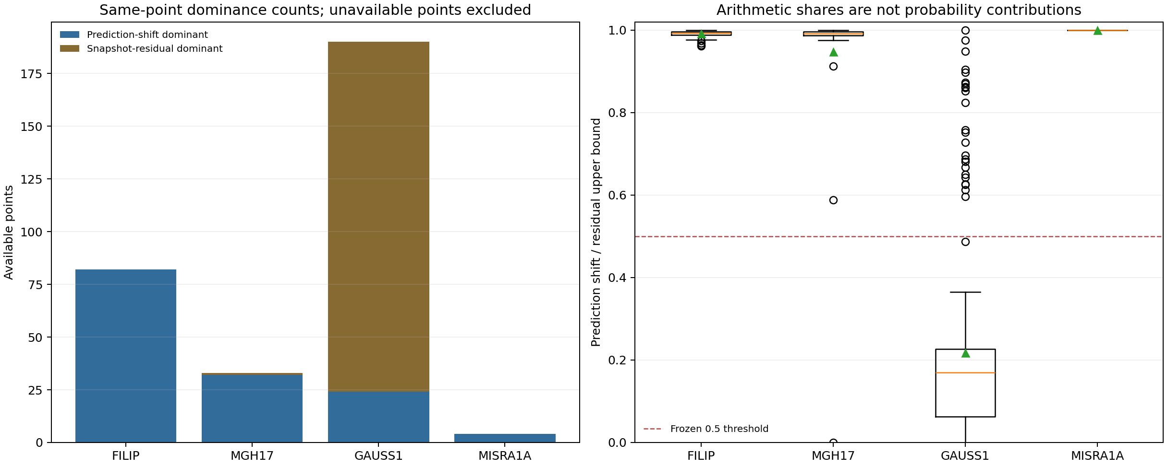
图 26｜四组外部数据同点界组成（第 1 幅，共 2 幅）
插入位置：§4「七组内外部数据的界组成」；顺序第 1 幅，共 2 幅。
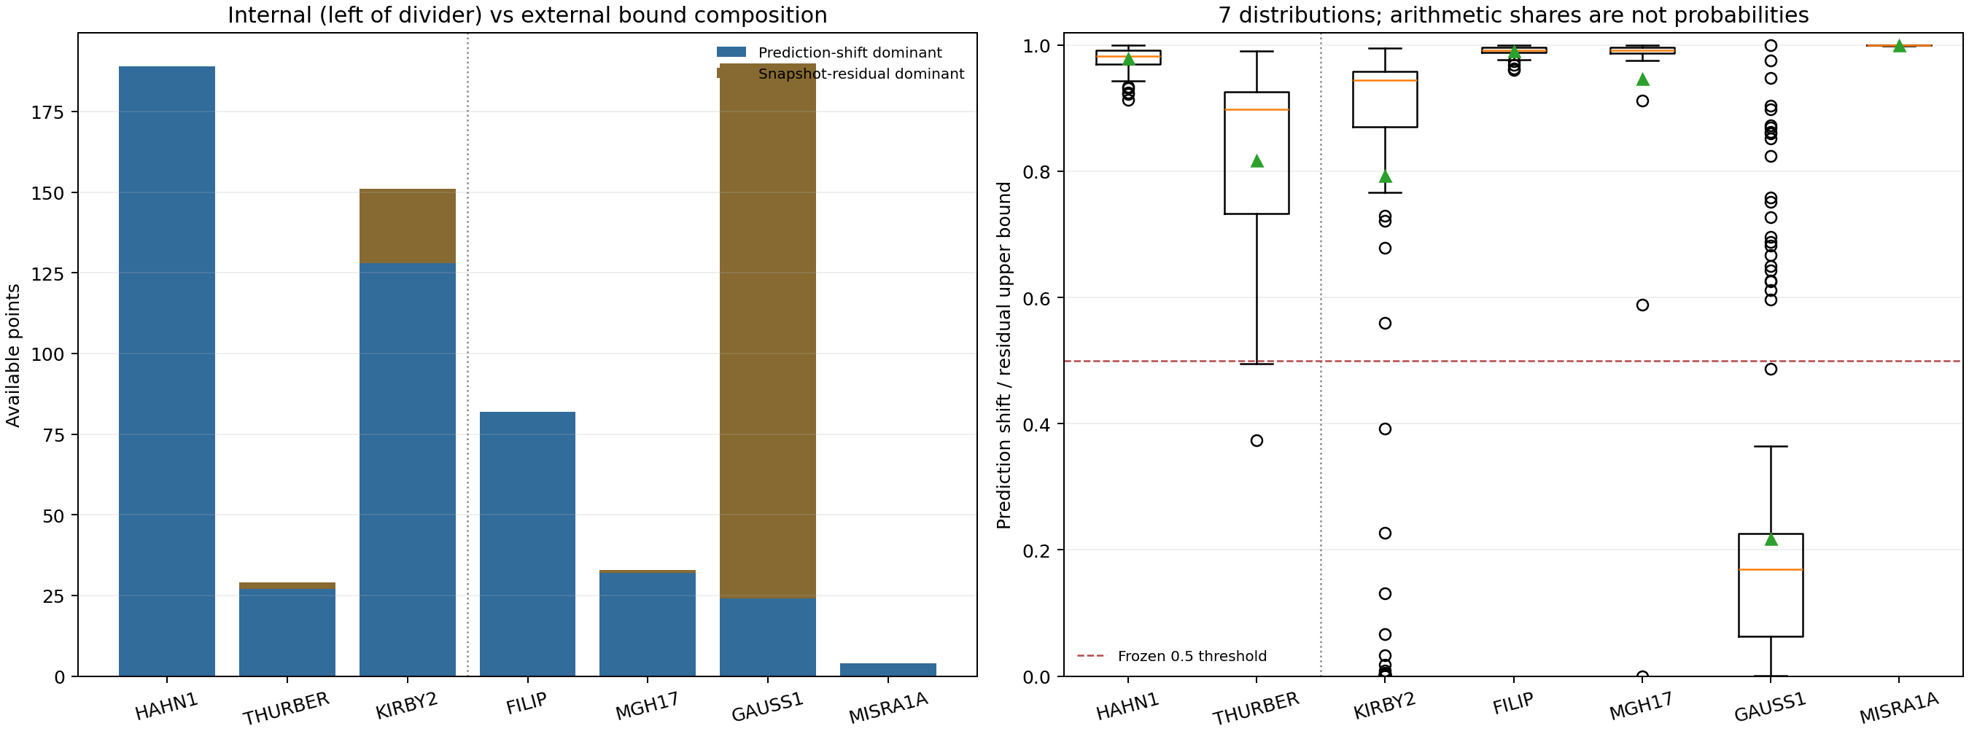
图 27｜七组内外部数据同点界组成对照（第 2 幅，共 2 幅）
插入位置：图 26 之后；顺序第 2 幅，共 2 幅。
第一幅只比较四组外部数据，第二幅比较三组内部与四组外部数据。两幅图均不包含不可用点的虚构占比，第二幅标题已按实际七组生成。

5. 新旧结果共同支持的制度结论
新增数据可以支持某个局部算术现象，同时否定更强的普适解释。Misra1a 的平移主导与 Filip、MGH17 相似，但其预测—证明解离又和 Gauss1 一样提醒我们：RMSE、连续安全、逐点可用性、界宽度和同点组成不可相互替代。
后续新增数据应另立新版本和独立协议，保留旧文件、输入哈希、范围差异和失败记录。每次扩展总对照时，还要同步检查图标题、计数、不可用范围和文档是否仍停留在旧样本，不能只更新 JSON 数字。

可复核文件
- 四外部协议：validation/external-bound-decomposition-v2-protocol.json
- 四外部结果：exports/external-bound-decomposition-v2.json
- 七组协议：validation/internal-external-bound-comparison-v2-protocol.json
- 七组结果：exports/internal-external-bound-comparison-v2.json
- 四外部图：papers/26_外部四组界组成/fig26_external_bound_decomposition_v2.png
- 七组图：papers/27_七组界组成对照/fig27_internal_external_bound_comparison_v2.png

